瑞旗家园户型图
小套型

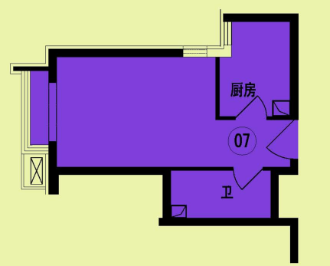

07户型

户型编号：07户型
建筑面积：35.55㎡
房屋朝向：西
房屋租金：924.3元/月

瑞旗家园户型图
小套型

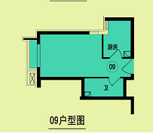

户型编号：09户型
建筑面积：35.55㎡
房屋朝向：西
房屋租金：924.3元/月

瑞旗家园户型图
中套型

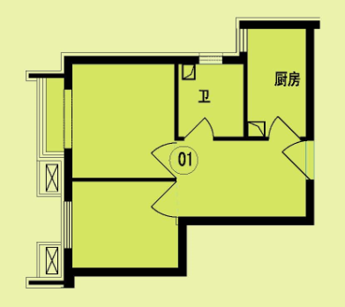
01户型

户型编号：01户型
建筑面积：45.57㎡
房屋朝向：西
房屋租金：1184.82元/月

瑞旗家园户型图
中套型

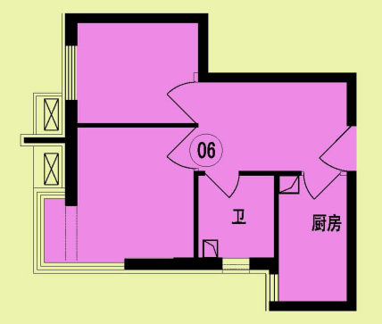

06户型

户型编号：06户型
建筑面积：45.06㎡
房屋朝向：西
房屋租金：1171.56元/月

瑞旗家园户型图
中套型

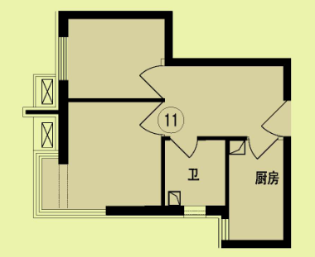

11户型

户型编号：11户型
建筑面积：45.06㎡
房屋朝向：西
房屋租金：1171.56元/月

瑞旗家园户型图
中套型

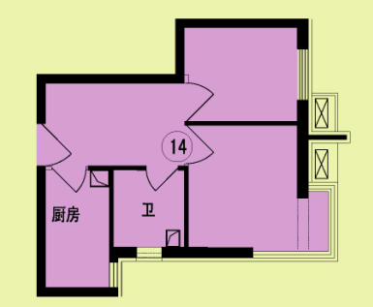

14户型

户型编号：14户型
建筑面积：45.16㎡
房屋朝向：东
房屋租金：1174.16元/月

